Zadavatel: | Nemocnice Nymburk s.r.o.
Sídlo:  Zastoupený: | Boleslavská třída 425/9, 288 02 Nymburk  Mgr. Nelou Kvačkovou, jednatelkou
IČ / DIČ: | 28762886/CZ28762886

Interní ev. č.: DNS02-VZ21/2023

TECHNICKÁ SPECIFIKACE PŘEDMĚTU PLNĚNÍ

Název zakázky:
DNS02_21_Nábytek do kanceláře vrchní sestry NLP V2 pro Nemocnici Nymburk s.r.o.

E 2NP – kancelář vrchní sestry NLP
* Úchytka - chrom satén, rozteč 96 mm celkem 5ks 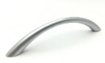
* Bumpony hemisferické transparentní vkládané do předvrtané dírky průměru 5 mm v počtu 10ks
* Veškeré závěsy/panty použité v zakázce požadujeme s minimální certifikací na 80 000 cyklů otevření a zavření.
* Poznámka: systémové kontejnerové kování se zamykáním na jeden klíč není podmíněno počtem cyklů.
- Šatní skříňka 1x
celkové vnější rozměry včetně soklu: š. 600 mm, v. 2000 mm, h. 500 mm, 2x dveře s dotlumem, pant na eurošroub, 2x úchytka na dvířka, uvnitř uprostřed předělová deska svislá na pevno, 4x police na pevno (2x nejvyšší a 2x nejnižší), 3x police přestavitelné, 1x šatní tyč kovová v pravé části, sokl 80 mm ze dvou stran (přední a levá strana) plastový s nerezovou fólií včetně nožiček, zamykací, DTD-L 18 bříza H1733, vše ABS 1 mm, záda MDF 3 mm bílá do drážky se skrytým kotvením do zdi (cihla plná)
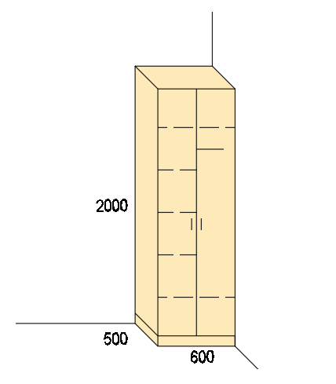

- Skříň policová na chorobopisy 1x
celkové vnější rozměry včetně soklu: š. 1200 mm, v. 2000 mm, h. 400 mm, 3x dveře s dotlumem, pant na eurošroub, 3x úchytka na dvířka, uvnitř 2x příčka svislá dělící na 3 třetiny, 27x police přestavitelná na excentrické kování s podložkami, sokl 80 mm ze dvou stran (přední a pravá) plastový s nerezovou fólií včetně nožiček, zamykací skříň na 1 univerzální klíč, materiál: korpus DTD-L 18 1x dub bardolino 1x , vše ABS 1 mm, záda MDF 3 mm bílá do drážky se skrytým kotvením do zdi (cihla plná)

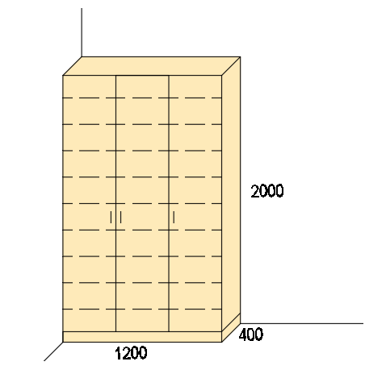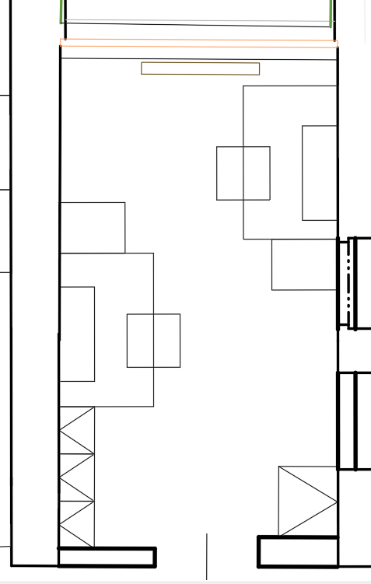
1
2

